学生选课操作说明

1、学生登录教务系统，点击选课，点击自主选课。
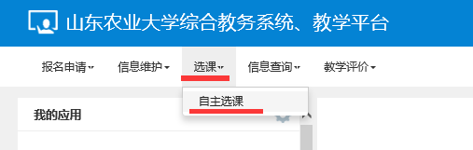
2、在自主选课界面点击查询，然后向下拉右侧的滚动条。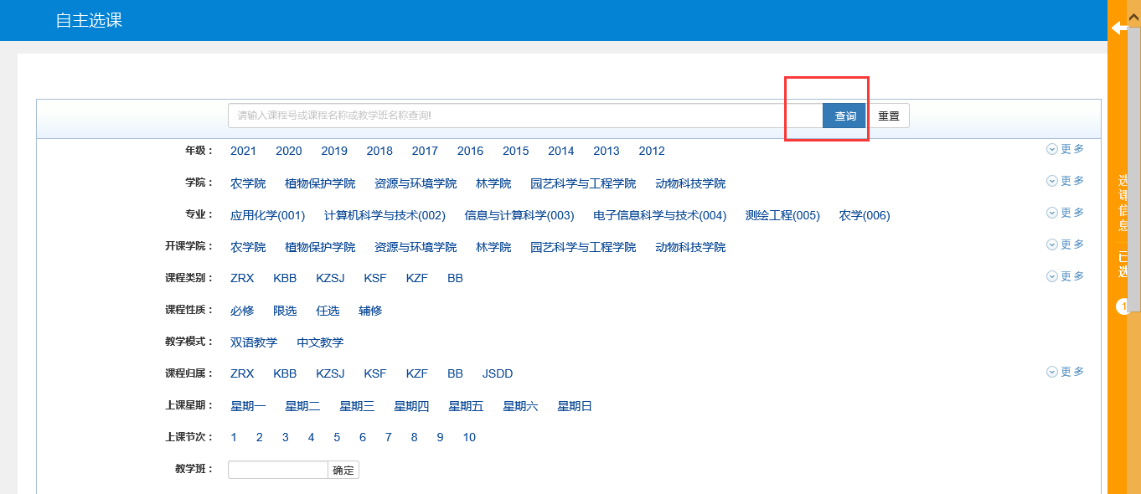
3、自主选课页面的下方不同课程会以不同的选项卡显示，点击通识选修课选项卡，会显示可选的通识选修课。在“板块课（普体课）”选项卡增选普通体育课模块课程，在“体育分项”选项卡增选体育模块课程，外语学院学生在“特殊课程”选项卡增选二外课程，齐鲁学堂学生在“其他特殊课程”选项卡增选齐鲁学堂统一开设课程。
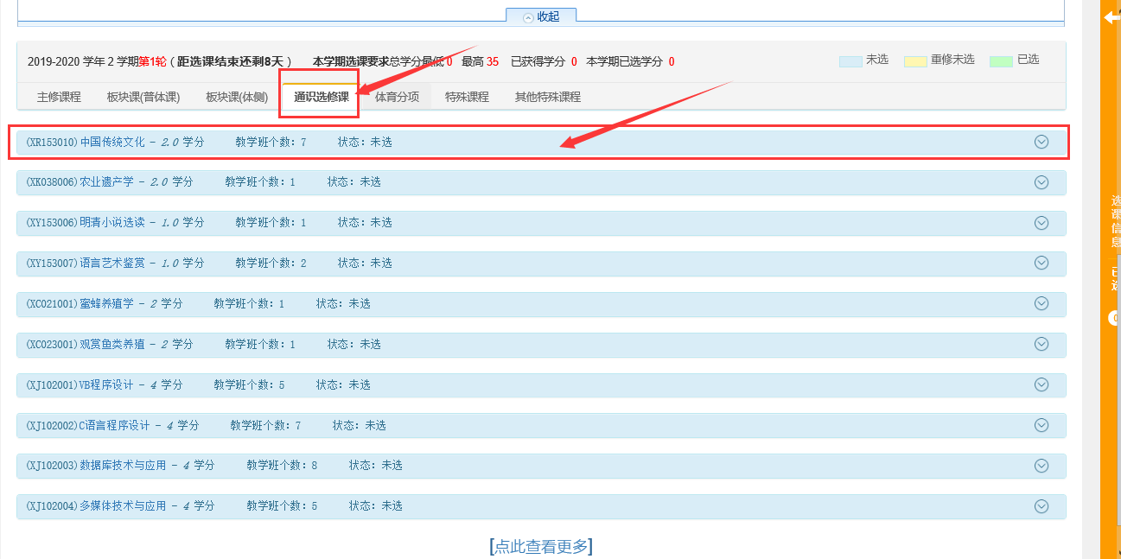
4、点击其中一门课程，将下拉显示该课程下的所有教学班信息，点击右侧的选课按钮，选课按钮变为退选，可进行退选。
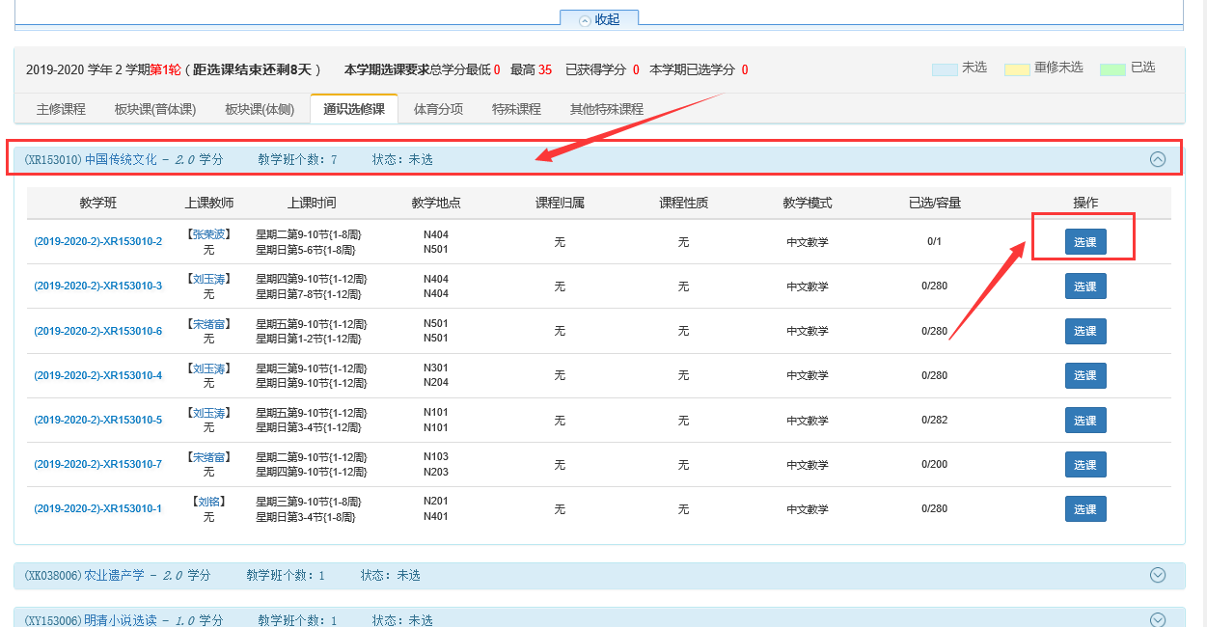
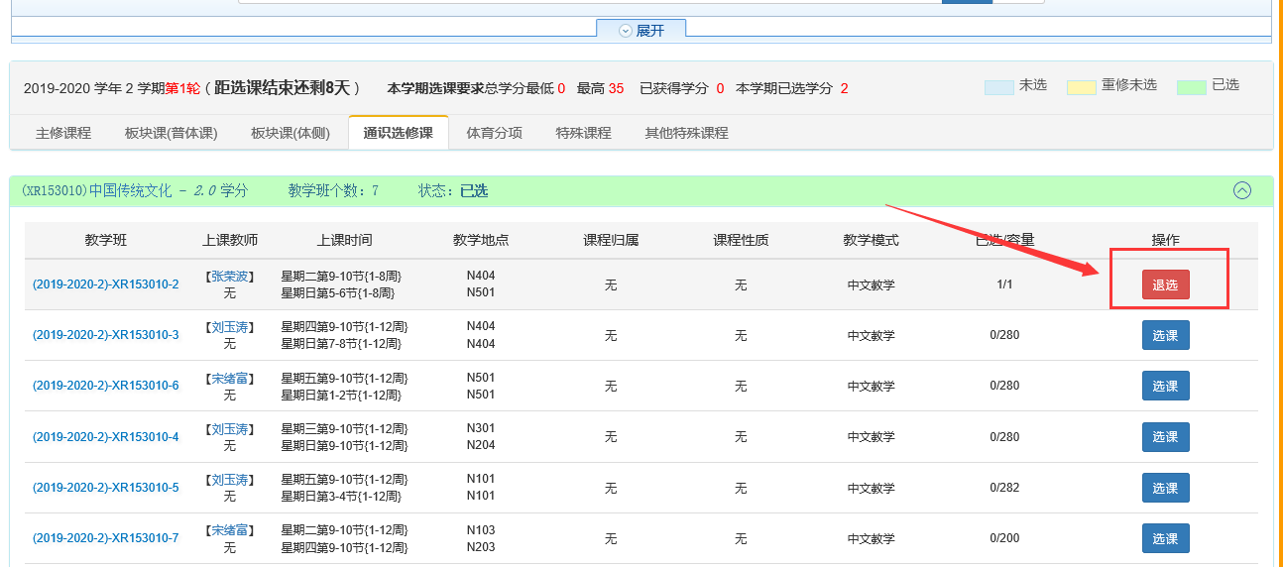

5、点击右侧的选课信息查询框，可查询选课的状态。
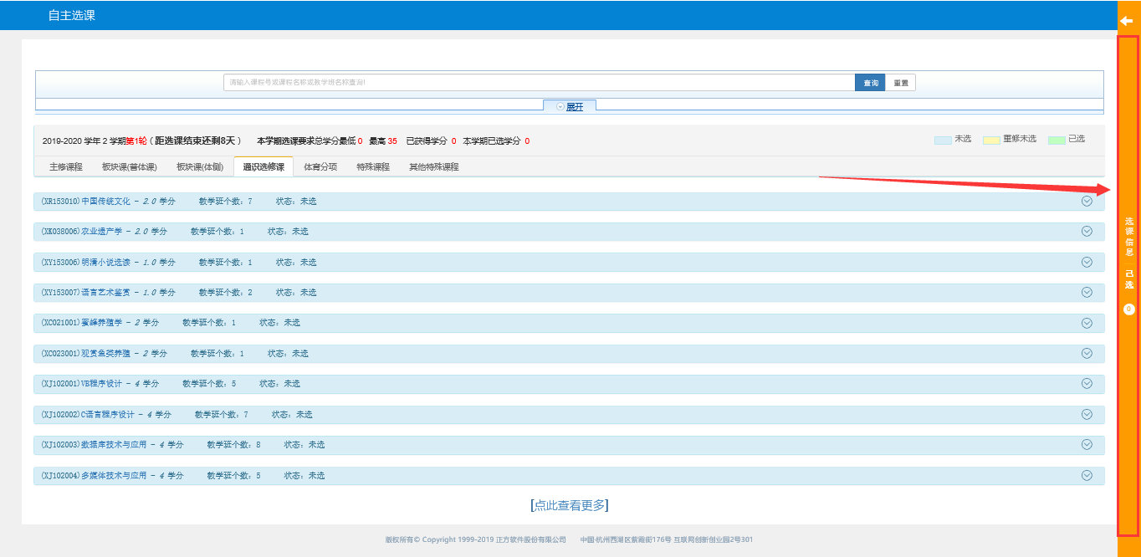

（1）待筛选状态表示选课未进行随机筛选
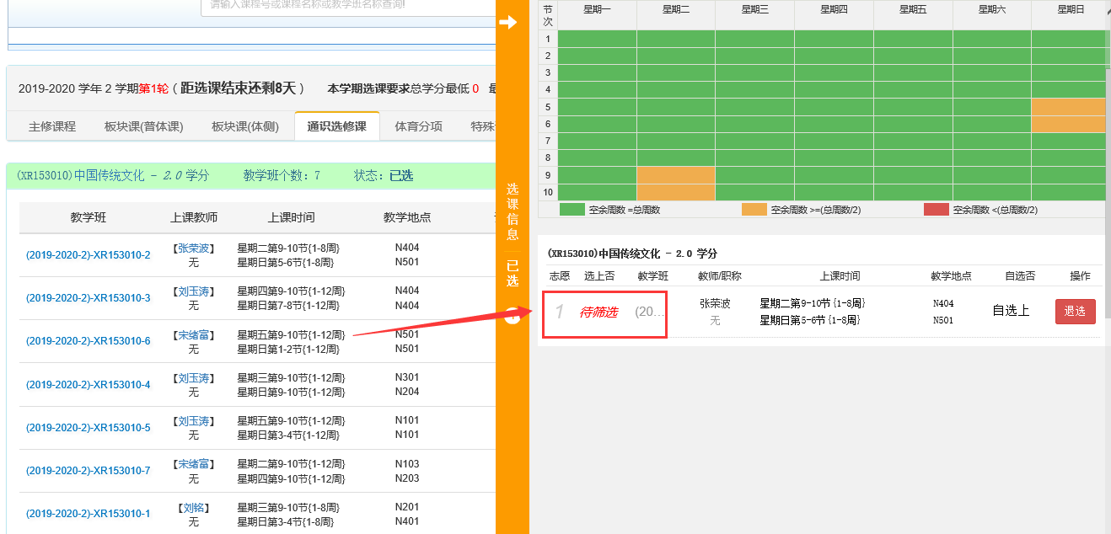
（2）已选上状态表示选课成功
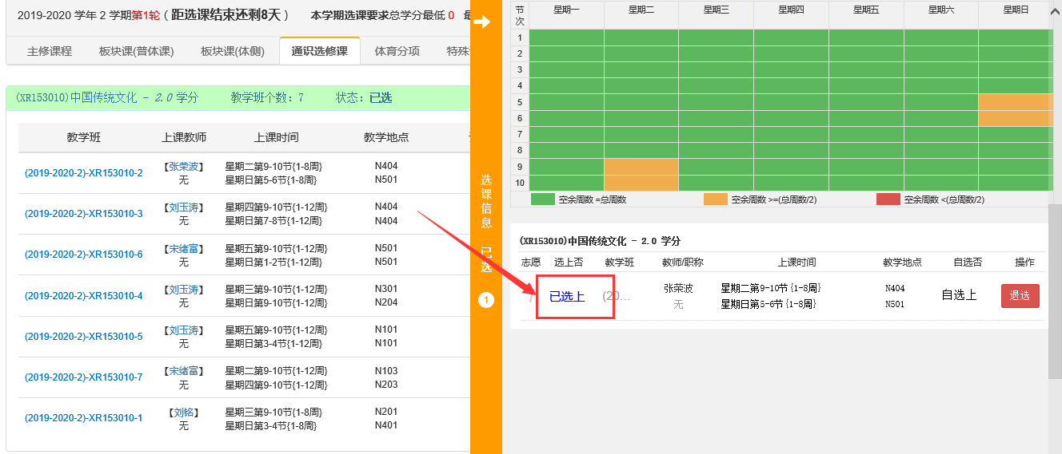

（3）该门课程从右侧查询框中消失，表示被随机筛选掉，选课失败，可以在第二轮正选和第三轮补退选阶段继续选课。
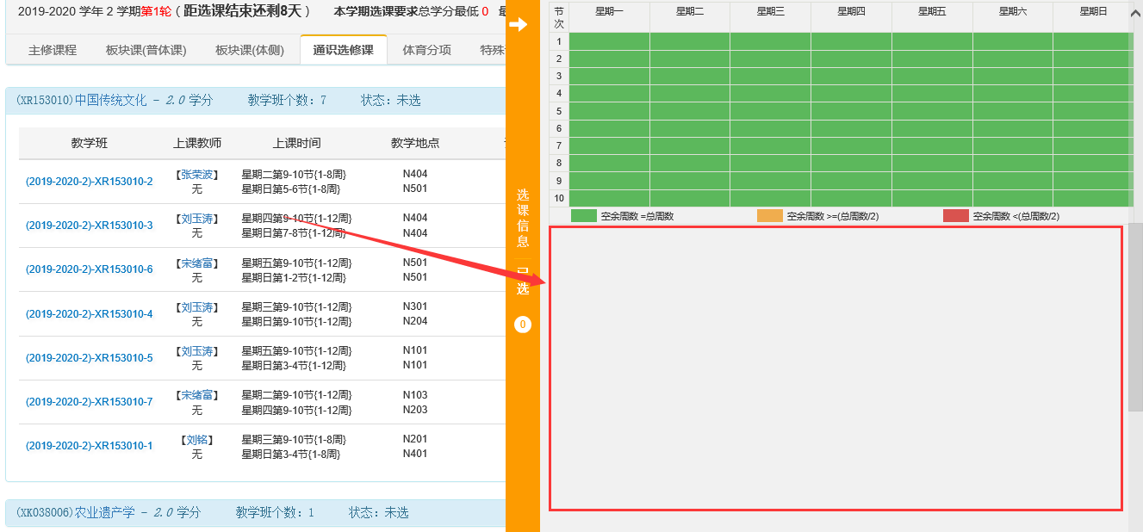
6、查看全部选课筛除结果
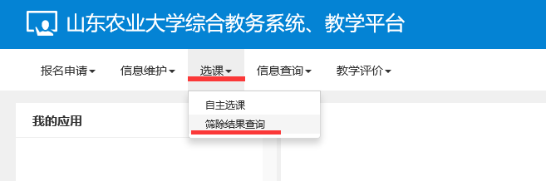
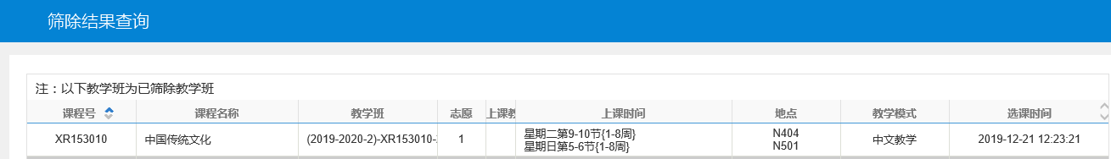

不及格学生重修报名操作说明

1、学生登录教务系统，点击“报名申请”，点击“重修报名”。
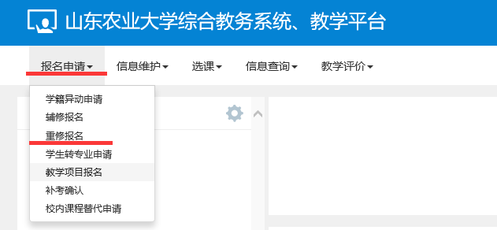
2、首先点击“单开班重修（选课）”，点击右上角查询，选中要重修报名的课程，点击右侧的选课按钮。
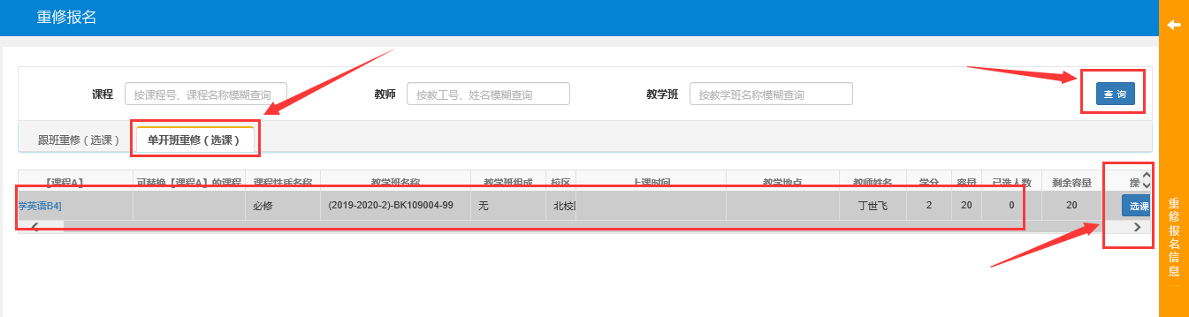
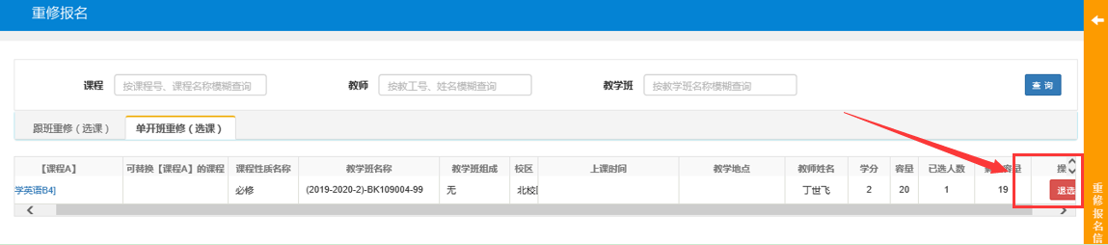
点击最右侧黄色的重修报名信息，可以看到已报名的重修课程，并且可以退课。
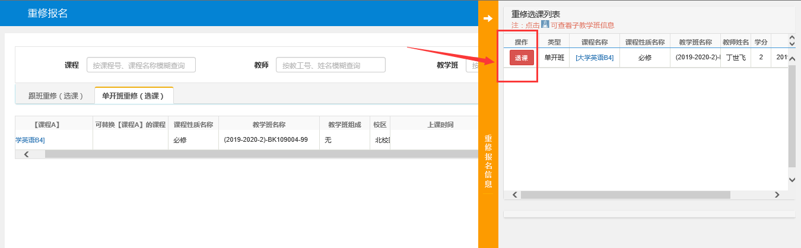
3、“单开班重修（选课）”如果没有要重修的课程，则点击“跟班重修（选课）”进行重修课程查询并进行选课。
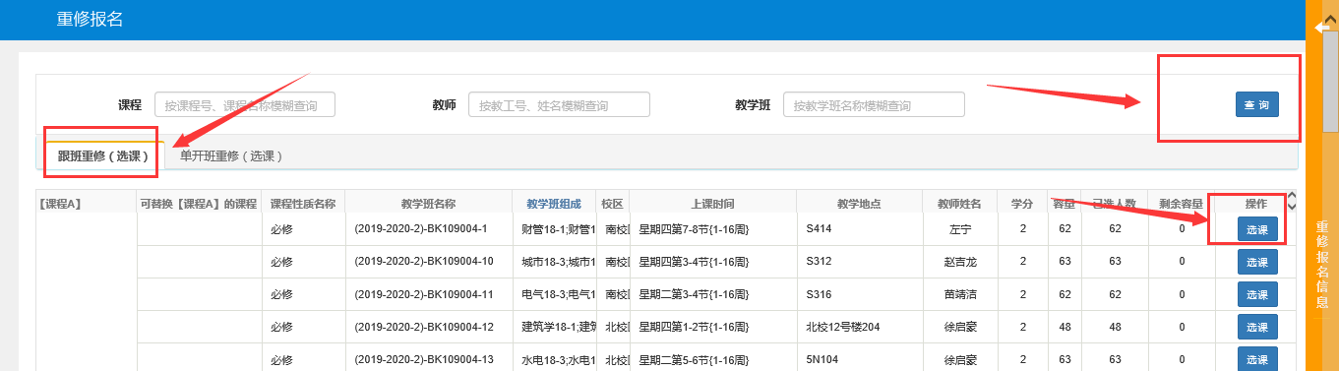
4、重修报名结果查询，点击信息查询-重修课程查询
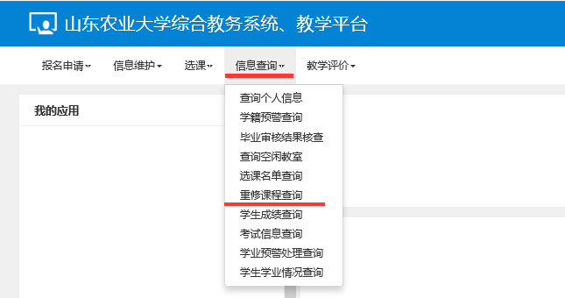
4、进入界面，重修学年、重修学期和重修状态如下图所示，选好以后点击查询按钮，即可出现重修报名成功课程列表
